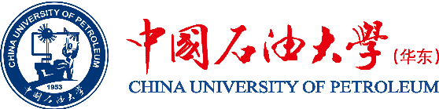
2019中国石油大学（华东）
多孔介质现代渗流力学理论与应用暑期学校申请表
姓名 |  | 性别 |  |  | 政治面貌 |  |  |  | 照片
民族 |  | 证件号码
通信地址及
邮政编码
联系电话 |  |  |  | E-mail地址
所在学校 |  |  |  |  |  | 年级
本科院系及专业 |  |  |  |  |  | 导师
外语水平：
何时获得何种奖励及科技成果（中文核心以上文章及专利）：

申请人为本科生的还需要填写本栏：
申请人所学研究生专业的同年级总人数为：_______人，
截止目前，申请人本科生平均成绩为_________分，
截止目前，申请人本科生所学课程成绩在本专业年级排名为第________名，
截止目前，申请人综合排名为第_______名。

